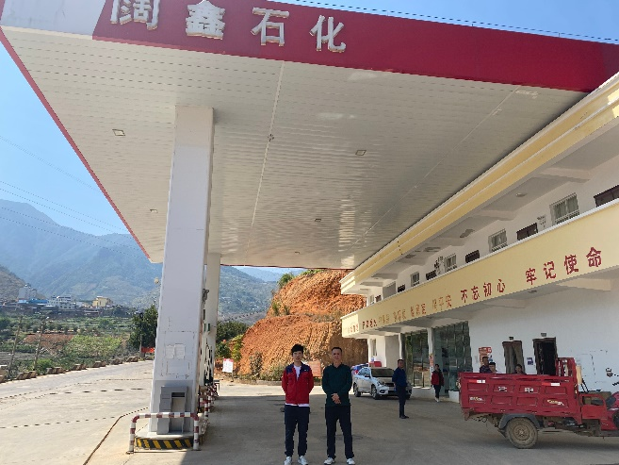 | 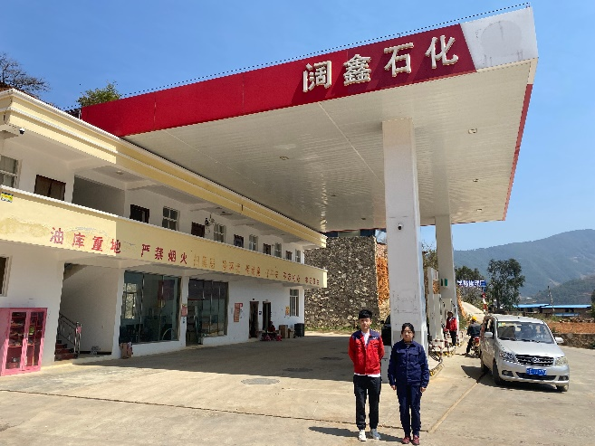
左：业主；右：评价师-李毅雄 | 左：业主；右：评价师-周忠菊

